行政院及所屬各機關出國報告
（出國類別：考察，研究）

東南亞國家農業資源與投資環境之調查評估計畫出國報告
計畫編號：93農管-6.3-國-02
子計畫3. 泰國台商農業經營輔導

服務機關：國立中興大學農業暨自然資源學院
出國人職 稱：院 長 教 授 教 授 教 授 副教授 副教授 技 正
姓 名：鄭詩華 柯 勇 楊耀祥 黃琮琪 黃裕銘 唐立正 陳本源
出國地區：泰國
出國期間：93年11月13日至93年11月23日
報告日期：93年12月27日

壹、摘要
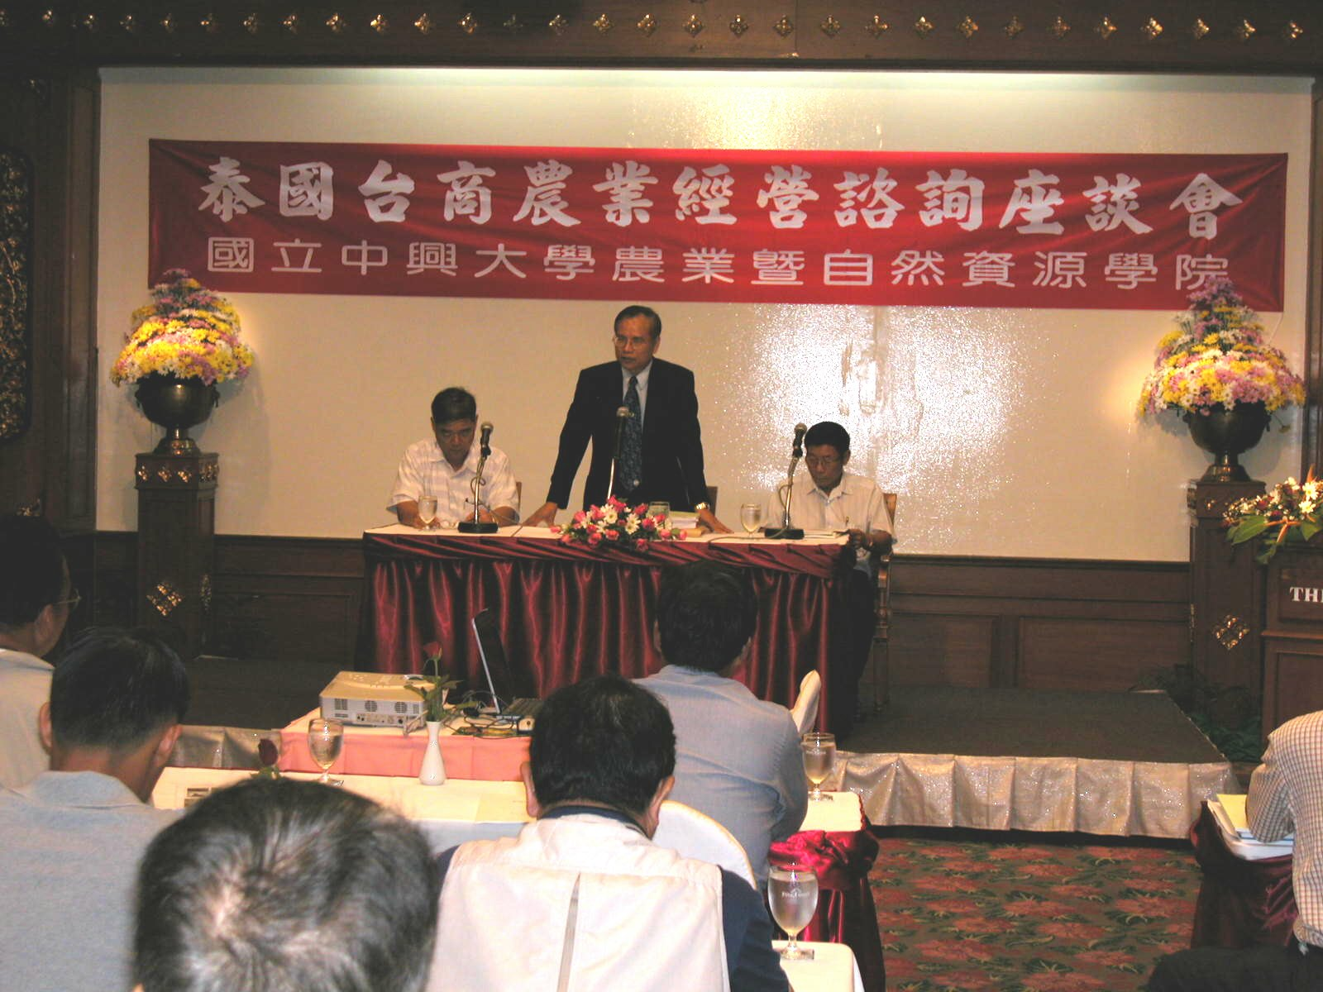
本院執行行政院農委會『東南亞國家農業資源與投資環境之調查評估』，計畫執行期間分別由三項子計畫主持人及研究人員進行各項研究調查、分析及評估工作，並於本（93）年11月13日至23日由鄭院長詩華率領參與計畫人員：楊耀祥教授，柯 勇教授、黃琮琪教授、黃裕銘副教授、唐立正副教授及陳本源技正等七人前往泰國清邁地區實施二天『泰國台商
農業經營諮詢座談研習』，及台商農業經營現場輔導。
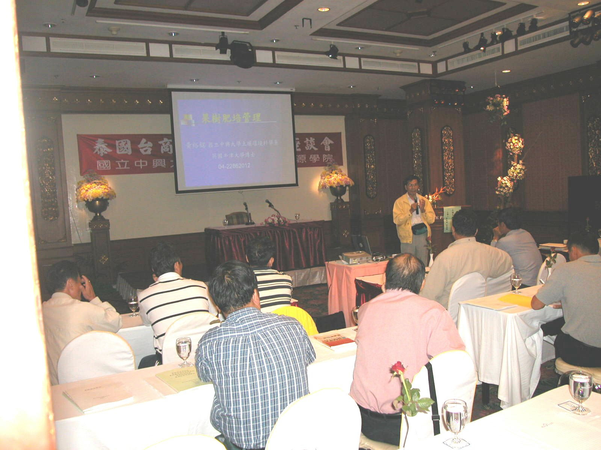
於11月14日上午9時30分首先由鄭院長主持開訓典禮，介紹本校農資學院及可提供輔導項目之後，即聘請清邁大學Saran教授主講泰國農業生產環境及農產品市場，本課程是以泰語講授，參與台商均懂泰語，反應熱烈，席間亦提出相關生產及泰國當地農產品市場問題請教Saran教授，再由園藝系楊耀祥教授主講「果樹栽培管理」，及土壤環境科學系黃裕銘副教授講授「土壤及肥料管理」，提供台商果樹栽培管理與肥培相關知識。
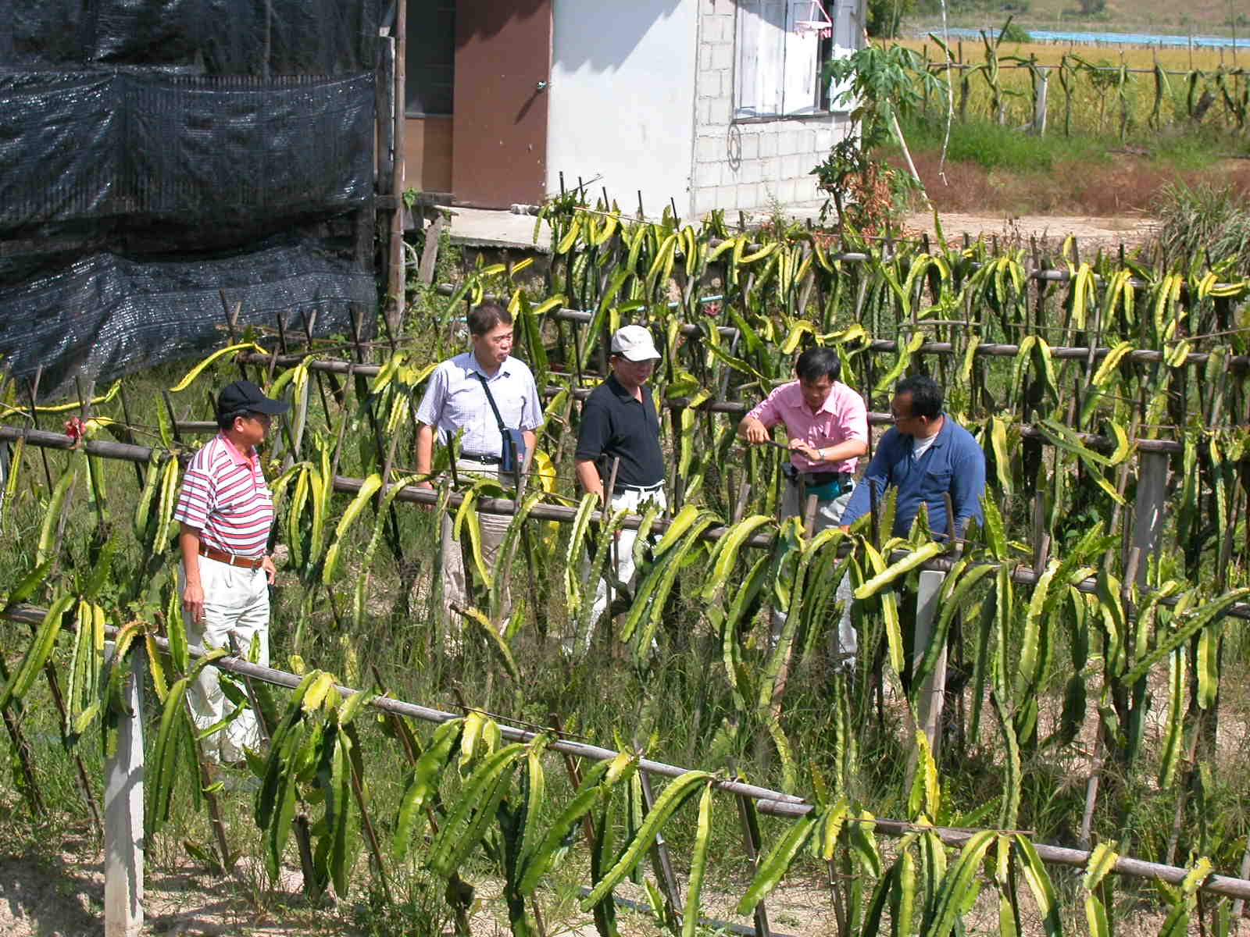
11月15日（星期一）先由本校應用經濟系黃琮琪教授講授「農場經營管理理念」，再由本院農推中心柯 勇主任講授「果樹病害管理」，及昆蟲系唐立正副教授講授「果樹蟲害管理」，最後進行綜合討論，由講授教師及駐泰農業技術團陳團長庚鳳、泰北台商會林秘書長阿田、泰國皇家顧問錢企越及陳本源技正共同參與討論。由於參與台商多數由非農業背景轉入農業經營，故更迫切需要農業知識及技能輔導。
農業經營現場輔導行程，自清邁出發歷經防（Fang）、清萊、Mei Papao、Phayoa、Nan、Pheae、San Kanphaeng等泰北地區，共現場輔導21個台商農場，總里程數近1500公里，台商經營果樹種類包括火龍果、木瓜、印度棗、葡萄、柑桔、楊桃、番石榴、百香果及荖花，總農場面積近1200 Rei（約200公頃），輔導人員針對每一農場土壤質地、酸鹼值等以土鑽實地鑽取土壤測定分析，並針對果樹整枝及修剪施肥與病害、蟲害現場診斷與利用綜合防治等做充分講解說明，務使台商能了解並加以應用，進而增進產品品質，並增加收益。
國內旅居泰北台商約170餘人，經過10天的泰北台商農業經營研習與現場輔導之後發現每一個台商長期在異鄉從事農業經營，在人生地不熟環境下可以說辛勞異常，並非每一位都能成功。在異地流血流汗的台商奮鬥之餘實在需要國內試驗研究單位的技術支援與輔導。而本研究計畫之推動與執行對本院加強國際農業合作及提升台灣農業發展具有重要意義，本院將結合可能人力發揮同仁知識與經驗，共同努力。

貳、前言
我國加入WTO後，各式農產品進口數量明顯增加，東南亞國家除了越南與泰國成為農產品原料或投資農產品加工與物流之重要基地外，其種原可作為我國育種及栽培利用，鄰近的寮國、新加坡亦相當重要，尤其寮國隸屬湄公河開發區已有台商投資農業，新加坡農產品轉口與加工貿易強勢及馬來西亞農產品市場發展模式不同為特殊，分別對其農業資源與市場環境的深入瞭解，可加強國際農業資訊的掌握，以因應進出口競爭、產地認證及輔導出國投資農業並掌握國際市場。目前在東南亞從事農業之台商，多數為小規模投資，需了解其經營與銷售狀況，以利掌握其技術層次及可能銷售競爭動向。
本院擬在本年度透過與東南亞各國農業部門與學術單位，合作蒐集具利用價值種原（如鄉土蔬果、藥草、香草佐料、黃肉彌猴桃、蓮霧、無子葡萄及其他重要園藝作物）及出口農產及加工品之調查，並擴大農業資源與市場環境與調查至寮國及新加坡農業發展與貿易操作。此外，擬延續九十二年度台商農業投資調查結果，輔導其有關果樹、花卉、蔬菜及特用作物之在地產銷，並分析其對台灣之可能影響。此舉可漸次達成跨國農業資訊掌握、國際農業合作、輔導台商等重要國際農業工作。
本年度目標為進行泰國台商農業經營輔導。

參、團員名單
本子計畫輔導人員之專長有農業經營、園藝栽培管理、土壤及肥料、植物病理、昆蟲及農業推廣等，詳細參加人員資料如下：

編號 | 單 位 | 姓 名 | 職 稱 | 電 話
1 | 國立中興大學  農業暨自然資源學院 | 鄭詩華 | 院長 | 04-22840331
2 | 國立中興大學  園藝學系 | 楊耀祥 | 教授 | 04-22840340
3 | 國立中興大學  農業推廣中心 | 柯 勇 | 教授兼主任 | 04-22870551
4 | 國立中興大學  應用經濟學系 | 黃琮琪 | 教授 | 04-22876910
5 | 國立中興大學  土壤環境科學系 | 黃裕銘 | 副教授 | 04-22840373
6 | 國立中興大學  昆蟲學系 | 唐立正 | 副教授 | 04-22840363
7 | 國立中興大學  農業推廣中心 | 陳本源 | 技正兼組長 | 04-22870551

肆、研習（參訪、考察）日程表

泰國台商農業經營輔導行程表

日 期 星 期 | 行 程 | 內 容
11月13日 （六） | 台北  ^{TG112} 清邁 | 出國
11月14日 （日） | 清邁（Park-Hotel） | 農業經營諮詢座談研習會
11月15日 （一） | 清邁（Park-Hotel） | 農業經營諮詢座談研習會
11月16日 （二） | 清邁 防（Fang） | 台商農場輔導
11月17日 （三） | 防（Fang） | 台商農場輔導
11月18日 （四） | 防（Fang） 清萊（Chiang Rai） | 台商農場輔導
11月19日 （五） | 清萊（Chiang Rai）  Phayao | 台商農場輔導
11月20日 （六） | Phayao 難（Nan） | 台商農場輔導
11月21日 （日） | 難（Nan） PHEAE | 台商農場輔導
11月22日 （一） | 清邁 San kampung | 台商農場輔導及檢討會
11月23日 （二） | 清邁 台北 | 返國

伍、研習（參訪、考察）行程紀要
一、辦理泰國台商農業諮詢研習會
（一）於93年11月14日及15日假泰國清邁Park Hotel舉辦二日之研習會，（相關課程及講師詳見課程表），共有農業台商張前會長榮參等34人參加。

日 期 | 時 間 | 課 程 | 講 師
十一月十四日（日） | 8:00～9:00 | 報到
十一月十四日（日） | 9:00～9:30 | 開幕典禮 | 鄭院長詩華、  張前會長榮參、  陳團長庚鳳
十一月十四日（日） | 9:40～10:40 | 泰國農業生產環境及市場 | Saran Arayarangsarid.  (Chiangmai University)
十一月十四日（日） | 11:00～12:00 | 泰國農產品市場 | Saran Arayarangsarid  (Chiangmai University)
十一月十四日（日） | 12:00～13:30 | 午休
十一月十四日（日） | 13:30～15:00 | 果樹栽培管理 | 楊耀祥 教授
十一月十四日（日） | 15:30～17:00 | 土壤及肥料管理 | 黃裕銘 副教授
十一月十五日（一） | 8:30～10:00 | 農場經營管理理念 | 黃琮琪 教授
十一月十五日（一） | 10:30～12:00 | 果樹病害管理 | 柯 勇 主任
十一月十五日（一） | 12:00～13:30 | 午休
十一月十五日（一） | 13:30～14:20 | 果樹蟲害管理 | 唐立正 副教授
十一月十五日（一） | 14:40～16:30 | 綜合討論 | 鄭院長詩華、陳團長庚鳳、柯主任 勇、楊耀祥教授、黃琮琪教授、陳本源技正、黃裕銘副教授、唐立正副教授

（二）台商農場現場輔導及個別果園診斷（93年11月16日至93年11月22日）
泰國台商農場個別果園之簡要診斷結果及建議：
鄭銅漢：（Mei Papao）69Rei 園主認為沒什麼問題，然而田間目視其其印度棗明顯缺鎂症狀依舊，果樹樹勢及結果狀況不像上次好，土壤施用相當高量無堆肥化之雞糞，是否根部已受傷或養分不平衡有必要檢驗。

張基樞：（Mei Papao）15Rei 養魚池改種火龍果，土壤富含有機質，但是太粘重，張先生已注意到排水問題，且設有抽水機建議找稻殼和雞糞堆製成堆肥施用，建議多餘火龍果之枝條可作為堆肥養分源。土壤pH已經酸化到5.48，地下水pH 5.80，河水pH 6.70。火龍果除日傷外無其它病害及蟲害問題。
陳甘霖：（Fan）30Rei 火龍果園土壤表土為粗砂土，局部深層排水不良，雞糞用量高，有機質累積高，此種土壤需草生栽培減少耕犁次數，水及肥料供應需少量多次，應多用高纖維質堆置堆肥。土壤表土pH5.41。肥料使用15-15-15、46-0-0、氯化鉀及雞糞。大螞蟻可危害果實。

戴傳富、戴傳財兄弟：（Fan）自己經營之葡萄園土壤粘壤土有機質豐富，水分灌太多，和陳正成同地之處部分土壤有機質偏低而葡萄生長不良，甚至根系皆敗壞而無產量，病害亦多，有晚腐病、露菌病及白粉病及褐斑病。已建議用藥防治。土壤pH，第一區葡萄園4 Rei (有卡拉OK店處)表土6.32、底土5.33，第二處葡萄園(和陳正成等一起處)表土5.52、底土5.65，第三處(住家)番石榴園表土5.51、底土5.25。肥料偏用15-15-15、25-7-7、17-0-0、氯化鉀及牛糞。

陳正成：（Fan）40Rei 葡萄園水灌太多，60Rei 印度棗園及火龍果園土壤砂質粘土有機質低，乾時土壤太硬，火龍果園及印度棗新種地土壤部分底層積水。印度棗葉片受潛蠅危害，且無整枝修剪致養份不均衡有木乃伊果。250 Rei 柑桔園土壤有機質已有累積，由於質地粗必要維持維護。惟少數柑桔樹出現黃龍病為害。土壤pH，印度棗表土5.03，新印度棗園表土6.22(剛施過肥)，新火龍果園表土5.20，柑橘園表土5.94、底土5.82，葡萄園表土6.33。葡萄園病害較多，有營養不均，晚腐病、露菌病、苦腐病等，己建議用藥防治。

周如桐：（Fan）印度棗及生產種苗18Rei，葉片薄有微量要素較缺問題，土壤土層深厚富含有機質，土壤排水良好，惟土壤pH偏低，表土pH5.18-5.50、底土4.60-4.62；地下水pH更低至4.42，井水4.87。

劉俊民：（Fan）60 Rei 未見到本人，土地三面環山，部分土壤有機質含量豐富，地下水位高，且有粘土層，需控制水分，雨季注意排水。測兩塊地及水質pH，屋前火龍果園土壤表土5.61、底土5.33，屋後果園土壤有機質含量較高(土壤黑色)表土5.97、底土5.72，水源pH6.52。

黃成興：5處果園看了4處，包括清萊，Chin-khum2處，Phayao
，有三處種火龍果、木瓜，土壤皆水田轉作，土壤有機質含量低，物理性不良。木瓜太密，畦太窄太高，致水分養分供應較不容易。水塘改種火龍果處，土壤太粘重，由於以往養魚，底泥有機質多，作物生長良好，但若沒有持續施高纖維堆肥，怕往後生長不良。第一區火龍果園11 Rei畦上土壤表土、10-20公分、40-50公分pH分別為5.63、5.22及5.12。第二區木瓜田25 Rei畦頂土壤pH5.03。第三區(住家處)火龍果田6 Rei pH5.72，木瓜田土壤表土pH 6.35、40公分pH 5.52。第四區(魚池處)70 Rei 木瓜田表土pH 5.18，火龍果園測兩處表土pH分別5.82及6.45。
木瓜品種為紅妃，成長良好，市場價格上品每公斤約18泰銖，惟受泰國基因木瓜影響，銷售量不大，下級品變成堆肥。目前火龍果則價格看漲，每公斤約35泰銖。因之火龍果種苗價格亦上漲。

陳漢輝：（Phayao）120Rei 原養魚，部分轉種木瓜（台農2 號），有意轉到其他地區，土壤狀況和黃成興隔壁農田相似。由於木瓜價格低落，已成癈園狀態，木瓜成果丟棄養魚或製成堆肥。

李建成：（Phayao）8Rei火龍果園，有坡度無平台，遇雨沖刷，根曝露。惟土壤土層深厚（紅土）物理性良好，水供應太頻繁。表土pH6.09，水pH7.11。

黃成金：（Nan）20Rei 火龍果6品種 目前品種有病毒為害建議更新，土層深厚，有機質含量豐富，水灌太多，火龍果園咸豐草太密有和火龍果競爭養分之慮，喜歡做有機液肥，在不知成分控制下容易出現問題。土壤質地為砂壤土表土7.31，底土7.22。

杜山下：（Nan）120Rei包括印度棗、柑桔、楊桃等均照顧不週，土壤有機質偏低，土壤硬、重心轉養牛。兩塊地表土土壤pH6.14，6.30。有一柑桔當地優良品種（州坤）。

徐壬葵：（Pheae）180Rei 新開墾地部分區域土壤有機質含量低，需加強富含纖維質堆肥之添加及多次割草覆蓋增加有機質。種植番石榴、火龍果，以前是高爾夫球場，可做休閒農場。火龍果園土壤pH表土6.11、底土5.84，番石榴園土壤pH表土5.73、底土5.84。於楊教授於該園做番石榴整枝修剪示範。

余建興：（San Kanphaeng）約20 Rei 土壤為壤土，土層深厚，且有機質含量豐富，但水分供應過多，連70~80cm深土壤水分都太濕，堆肥及稻草蓋到植株頭部，致相當多莖腐病(尤其百香果)。葡萄葉露菌病，造成葉枯焦，葉片厚度夠但是太小，且無光澤。土壤pH，葡萄園表土pH6.66、底土6.77，百香果園表土6.94、底土6.43，荖葉園表土6.65、底土6.64，水質水源水pH 6.43，自來水pH 7.44。荖葉病害有炭疽病，細菌葉斑病，鐮刀菌萎凋病。已建議參照植物保護手冊用藥防治。

陸、檢討與建議事項
- 利用泰國天時地利優良環境生產之農產品希望能加強輔導（如果蠅的問題）以符合外銷國家檢疫標準以外銷歐美等國家。
- 請我國政府輔導農業台商成立產銷組織，以利產銷規劃與運作，並建立台商品牌提高產品品質。
- 建議研習課程將來可加入農產品包裝、冷藏及採收後處理等課程。
- 爾後如有機栽培管理問題如：病蟲害問題，可透過台商會秘書長E-mail至nchuaec@mail.nchu.edu.tw尋求協助解決；或就近請農友種苗公司協助。
- 在泰國發展水果及清潔蔬菜生產業務，包括種植、銷售及相關業務如肥料及農藥調配與銷售，甚至顧問業務皆相當有潛力。
- 台商在做決定前應該多收集資料及了解地區之氣候、土壤、肥料、農藥及銷售管道（泰國市場或外銷市場）。
- 第二點之意見，政府也可以從旁協助輔導，台商的成功是國力的延伸及實質外交之基礎之一。
- 台商可在泰國發展各種經濟作物之專用複合肥料及微量要素肥料。

